# [EPD – Engineering Planning Document] Desenvolvimento de aplicação para tratamento de dados

**Autores:**

* Anderson Bolivar Nascimento
* Anselmo Berriel de Lira
* Sanderson Esteves Vieira
* Bruno Silva Devesa
* Douglas Gonçalves Guglielmelli

**Links de Referência:**

* **DMOT Design Pattern for ETL (Data Model, Orchestrator, Transformer): https://towardsdatascience.com/dmot-a-design-pattern-for-etl-data-model-orchestrator-transformer-c0d7baacb8c7**

Links relacionados a este documento

# Linguagem Python

[O que é Python?](https://www.treinaweb.com.br/blog/o-que-e-python)

[Quais as diferenças entre tipagens](https://www.treinaweb.com.br/blog/quais-as-diferencas-entre-tipagens-estatica-ou-dinamica-e-forte-ou-fraca/)

O Python é uma linguagem de programação de alto nível, interpretada e multiparadigma, ou seja, suporta diversos paradigmas de desenvolvimento. Além do mais é uma linguagem de tipagem dinâmica, pois o tipo dos dados é definido de acordo com o valor atribuído à variável em tempo de execução dinamicamente.

[Benefícios](https://www.treinaweb.com.br/blog/quais-as-diferencas-entre-tipagens-estatica-ou-dinamica-e-forte-ou-fraca/) de se utilizar Python para a análise de dados

O Python, além de orientado a objetos (o que permite utilizar a modelagem baseada em negócios, possui uma ampla gama de bibliotecas e ferramentas para modelagem de dados, análise preditiva e estatística, desenvolvidas pela comunidade. Aliado a isto, o fato de ser uma linguagem interpretada possibilita desenvolver e corrigir erros enquanto se executa o código, diferente de Java e C++, onde o código deve ser compilado antes de ser executado e testado.

# Banco de Dados MySQL

[Primeiros Passos no MySQL](https://www.devmedia.com.br/primeiros-passos-no-mysql/28438)

O MySQL é um sistema de gerenciamento de banco de dados (SGBD), que utiliza a linguagem SQL (Structured Query Language ou Linguagem de Consulta Estruturada) como interface.

**Modelo de Dados:**

# Proposição de arquitetura para o projeto

[Common Big Data Design Patterns](https://hub.packtpub.com/common-big-data-design-patterns/)

[Big Data Architectural Patterns](https://www.slideshare.net/AmazonWebServices/big-data-architectural-patterns-and-best-practices)

[10 Common Software Architectural Patterns in a nutshell (O PRINCIPAL)](https://towardsdatascience.com/10-common-software-architectural-patterns-in-a-nutshell-a0b47a1e9013)

Para o desenvolvimento da solução de tratamento e análise dos dados, propomos seguir a arquitetura de soluções ETL (Extract, Transform and Load) sob o padrão [Pipe-filter pattern](https://towardsdatascience.com/10-common-software-architectural-patterns-in-a-nutshell-a0b47a1e9013).

O padrão de processo ETL (de Extract, Transform and Loading) segue um design já conhecido no mercado de processos para carga, tratamento e exibição de dados, conforme exemplificado na imagem abaixo:

O processo de ETL especifica ao menos 3 etapas no processo de tratamento de dados, cada uma realizada em uma parte do projeto em si:

1. Ingest: etapa realizada por scripts (no nosso caso, desenvolvidos em Python), que buscam ler os arquivos de dados e processá-los, unificando em uma única base de dados. Assim, irá gerar entradas em tabelas de banco de dados com o fim de transformar as diversas informações distintas em um contexto único (isto é, as diferentes tabelas terão que dar uma única informação, que é o consumo de energia para uma dada localidade em dado período de tempo e por matriz geradora).
2. Transformação (tratamento): nesta etapa, os dados unificados são limpos, tratados e processados de forma a facilitar buscar as informações desejadas (no nosso caso, variações de tarifa com verificação de mudanças de uso de matrizes geradoras).
3. Análise e exibição: nesta etapa, os dados serão submetidos a análises por meio de consultas e exibidos, utilizando algum programa para montagem de gráficos e dashboards (como o PowerBI ou o Tableau).

O padrão de projeto Pipe-Filter Pattern é um padrão já conhecido para execução de processos em fila, onde a execução é iniciada assim que algo acontece (ou alguém manda iniciar) e conclui após processar a solicitação ou terminar de processar todos os dados envolvidos.

](https://static.packt-cdn.com/products/9781789809770/graphics/assets/ab9be4ee-22f4-4f04-982f-3b04a754468c.png)

As do projeto correspondente a parte de aplicação (onde estarão os scripts python e a aplicação de exibição) serão desenvolvidos sob o padrão Layered Pattern, do qual serão utilizados somente 4 camadas: Presentation Layer, Business Layer, Persistence Layer e Database Layer.

](https://www.oreilly.com/library/view/software-architecture-patterns/9781491971437/assets/sapr_0103.png)

1. Business Layer

A camada de negócios (ou business layer) contêm os códigos que realizam as ações relacionadas ao negócio. Todas as regras da aplicação e a parte de código responsável por elas se encontra nesta parte.

No nosso caso, os scripts Python responsáveis pela manipulação dos dados lidos dos arquivos Excel e do banco de dados correspondem à Business Layer, pois os mesmos serão responsáveis por explorar e analisar os dados em busca das informações que queremos obter.

](https://smist08.files.wordpress.com/2010/07/arch.png)

1. Persistence Layer

A camada de persistência de dados (ou persistence layer) conterá a parte do código que realiza as operações de criação de dados, atualização de dados, consulta e exclusões (também conhecido como CRUD). Esta camada é responsável exclusivamente por falar com o banco de dados (no nosso caso, o MySQL).

No exemplo da imagem abaixo, os 2 pedaços de código de nomes BuyerRepository e OrderRepository utilizam um conceito chamado [Unit of Work](https://www.c-sharpcorner.com/UploadFile/b1df45/unit-of-work-in-repository-pattern/) para realizar as operações de inserir, consultar, excluir e atualizar no banco.

1. Database Layer

Nesta camada, temos o banco de dados em si, no nosso caso o MySQL com as tabelas conforme especificado mais acima. O banco será acessado tanto pelos scripts de tratamento de dados quanto pela aplicação de visualização, o Tableau, na camada de apresentação conforme especificado abaixo.

1. Presentation Layer

A camada de apresentação, conforme apresentada na figura abaixo, é onde o usuário tem quaisquer visualizações do que acontece. No nosso caso, a única porção de apresentação que teremos na nossa solução será o Tableau, através do qual os dados já analisados serão explorados e as visualizações em gráficos serão montadas.

](https://i.stack.imgur.com/gHL5h.png)

Conforme especificado acima, o tableau será nossa camada de visualização em um fluxo de análise de dados. Assim, o esquema abaixo representa o que mais se aproxima do que faremos:

](https://miro.medium.com/max/1400/1*s-JZVy7xMYUGA83SFAht3Q.jpeg)

Como pode ser observado na imagem acima temos:

1. Parte esquerda: as fontes de dados (no nosso caso, são arquivos Excel obtidos de diferentes sites de dados sobre energia elétrica). Assim, o ítem “File System” é o que atende nosso negócio.
2. Parte central: esta parte central se divide em 3 partes:
   1. Source DB: base de dados onde os dados extraídos dos arquivos excel serão guardados. Antes disso, iremos limpar as sujeitas e agrupar as diferentes informações nos diferentes arquivos em uma única: qual o consumo de energia de determinado tipo de consumidor em uma dada data para o local dele e qual a tarifa aplicada ali naquele instante de tempo.
   2. Business Logic Transformation: onde os dados serão analisados e extrairemos o máximo de informações o possível para poder, depois, calcular as variações de tarifas e determinar onde está ocorrendo aumento de fato e o motivo.
   3. Target DB: a base de dados onde os dados já analisados serão guardados. No nosso caso, em princípio, temos um schema de banco único onde os dados serão guardados após o ingest e também após a análise.
3. Parte direita: visualização dos dados com Tableau.

# Especificações de modelos e arquitetura em diagramas

Modelo de Classes

Abaixo, segue o modelo de classes da aplicação, o qual dará origem ao banco de dados com os dados agrupados e também tratados.

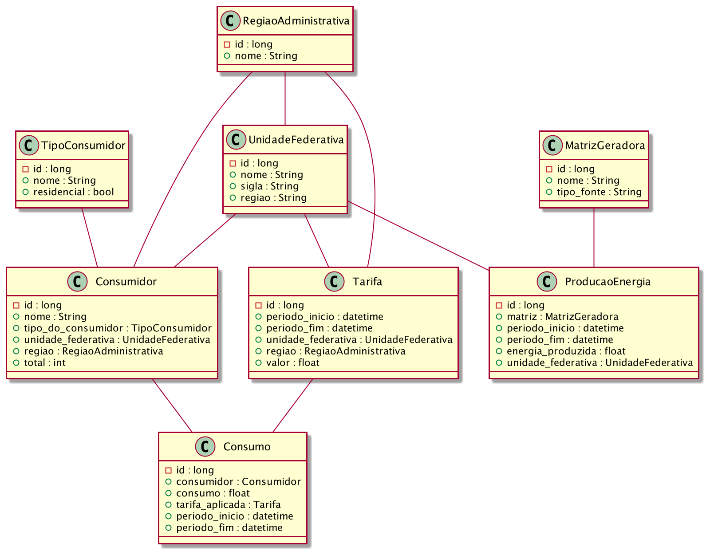

Segue o dicionário de dados:

* RegiaoAdministrativa
  + Definição: aqui temos o cadastro das regiões administrativas do Brasil (Norte, Nordeste, Sudeste, Centro-Oeste e Sul). Como alguns dados de consumo estão catalogados por região, esta classe/tabela receberá esses dados logo após o tratamento.

|  |  |  |
| --- | --- | --- |
| Coluna | Tipo | Definição |
| id | long | Identificador único do registro no sistema |
| nome | String | Nome da região administrativa |

* UnidadeFederativa
  + Definição: registro das unidades federativas (ou estados) do Brasil.

|  |  |  |
| --- | --- | --- |
| Coluna | Tipo | Definição |
| id | long | Identificador único do registro no sistema |
| nome | String | Nome da unidade federativa |
| sigla | String | Sigla da unidade federativa (para exibição) |
| regiao | String | Região à qual a unidade federativa pertence |

* TipoConsumidor
  + Definição: aqui temos o registro das categorias de consumidores por tipo de usuário (pessoa física - residencial – ou pessoa jurídica - setores produtivos ou comércio).

|  |  |  |
| --- | --- | --- |
| Coluna | Tipo | Definição |
| id | long | Identificador único do registro no sistema |
| nome | String | Nome do tipo ou categoria de consumidor |
| residencial | Boolean | Se o consumidor é residencial ou não |

* Consumidor
  + Definição: aqui temos o registro dos tipos de consumidores por região e a quantidade presente. Esta segregação por tipo permite registrar o histórico por cada tipo e também para todos.

|  |  |  |
| --- | --- | --- |
| Coluna | Tipo | Definição |
| id | long | Identificador único do registro no sistema |
| nome | String | Nome do consumidor (ex: “Baixa Renda” ou “Comércio de Rua”) |
| tipo_do_consumidor | TipoConsumidor | Tipo ou categoria do consumidor (se é pessoa física, industrial, etc) |
| unidade_federativa | UnidadeFederativa | Estado ou unidade da federação à qual o consumidor pertence |
| regiao | RegiaoAdministrativa | Para os casos em que a informação da unidade da federação não existe mas sim a da região, este campo será preenchido. |
| total | inteiro | Contagem de consumidores deste tipo |

* Tarifa
  + Definição: aqui temos o histórico de tarifas aplicadas sobre energia consumida por período de tempo (dias, horas, meses, etc) e região. Como os indicadores de tarifas ora vem por unidade de federação, ora vem por região do país, os 2 foram inclusos no modelo (mas um deles estará preenchido necessariamente).

|  |  |  |
| --- | --- | --- |
| Coluna | Tipo | Definição |
| id | long | Identificador único do registro no sistema |
| período_inicio | datetime | Data inicial do período de vigência da tarifa |
| período_fim | datetime | Data final do período de vigência da tarifa |
| unidade_federativa | UnidadeFederativa | Unidade federativa ou estado à qual a tarifa foi aplicada (para o caso de informação de tarifa encontrada por estado da federação) |
| regiao | RegiaoAdministrativa | Região do país (norte, nordeste, sudeste, centro-oeste, sul) à qual a tarifa foi aplicada (para o caso de informação da tarifa encontrada por região) |
| valor | float | Valor da tarifa aplicada |

OBS: como atividade da análise de dados, as tarifas ao final estarão aplicadas aos estados (mesmo que tenha vindo por região), mas para o caso de tarifa obtida por região, o campo de região estará devidamente preenchido.

* Consumo
  + Definição: aqui temos o histórico de consumo por tipo de consumidor, região e a tarifa aplicada na data/período do consumo registrado e região do consumidor.

|  |  |  |
| --- | --- | --- |
| Coluna | Tipo | Definição |
| id | long | Identificador único do registro no sistema |
| consumidor | Consumidor | Nome da região administrativa |
| consumo | float | Total de energia consumido |
| tarifa_aplicada | Tarifa | A tarifa aplicada a este consumo |
| período_inicio | datetime | Data inicial do período analisado para gerar o consumo registrado |
| período_fim | datetime | Data final do período analisado para gerar o consumo final |

* MatrizGeradora
  + Definição: aqui temos o registro das matrizes geradoras de energia do país e a definição do tipo da mesma.

|  |  |  |
| --- | --- | --- |
| Coluna | Tipo | Definição |
| id | long | Identificador único do registro no sistema |
| nome | String | Nome da matriz geradora (empresa, etc) |
| tipo_fonte | String | Nome do tipo de fonte energética utilizado (se elétrica, combustível fóssil, solar, etc) |

OBS: As matrizes geradoras são as empresas ou órgãos responsáveis pela produção de energia e os mesmos poderão atuar em mais de um estado com instalações distintas. Por isto que o registro de matrizes geradoras não possui o indicativo da região do país ou unidade da federação.

* ProducaoEnergia
  + Definição: aqui temos o registro histórico de produção energética por matriz e região (pode ser unidade federativa ou região administrativa, pois nas fontes de dados podemos encontrar nos 2 formatos).

|  |  |  |
| --- | --- | --- |
| Coluna | Tipo | Definição |
| id | long | Identificador único do registro no sistema |
| matriz | MatrizGeradora | Matriz geradora responsável pela produção de energia |
| período_inicio | datetime | Data inicial da contagem de energia produzida |
| período_fim | datetime | Data final da contagem de energia produzida |
| energia_produzida | float | Quantidade de energia produzida (em MW) |
| unidade_federativa | UnidadeFederativa | Estado da federação em que a energia foi produzida. |

OBS: para matrizes geradoras presentes em diversos estados, é bom colocar qual a unidade da federação em que a energia foi produzida.

Diagrama de Atividades

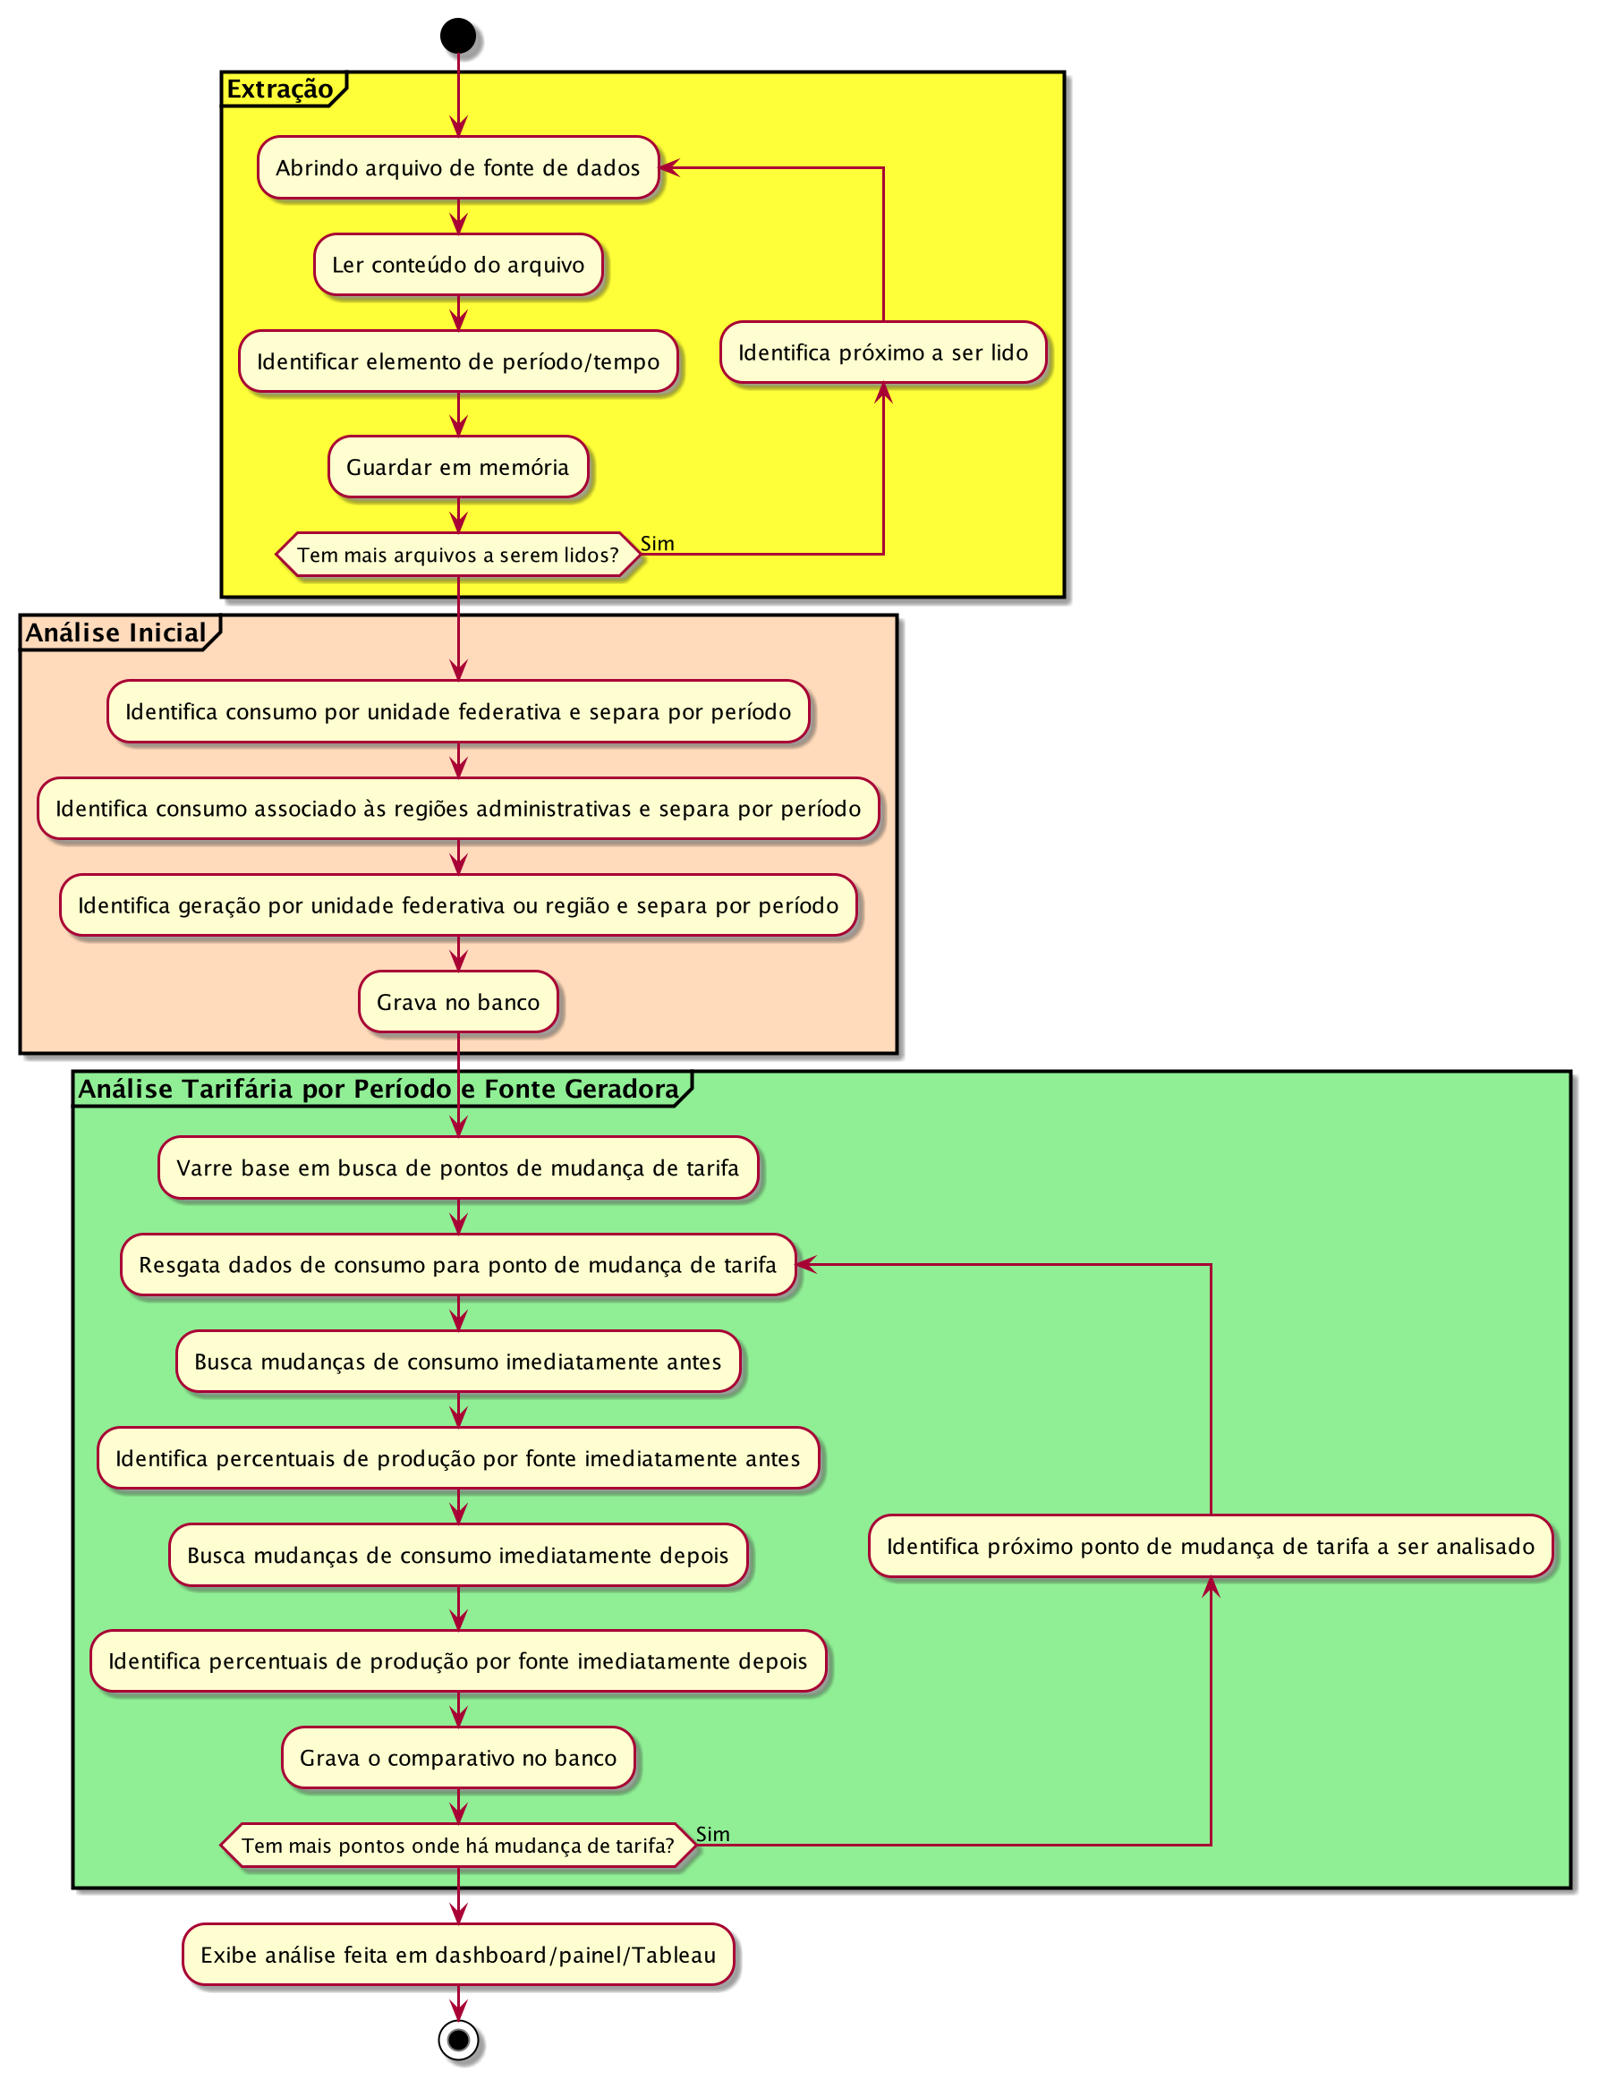

Diagrama de Infraestrutura

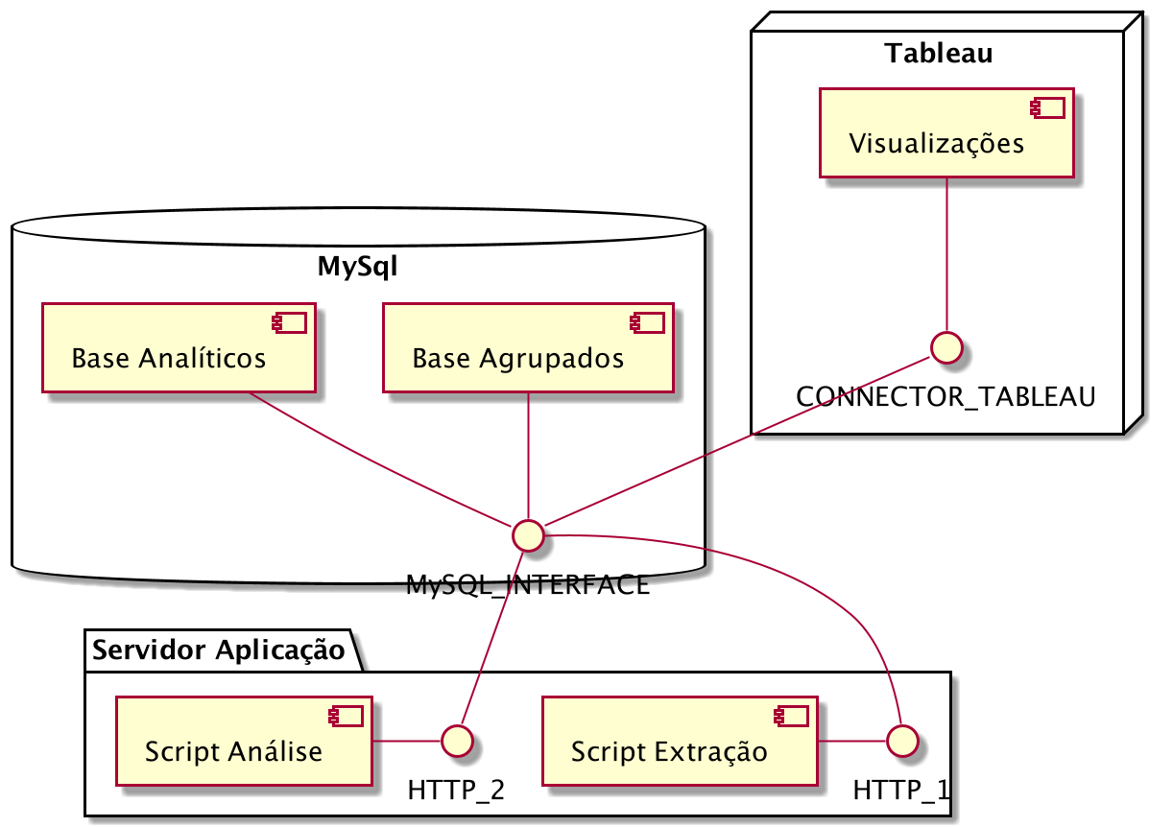

Analisando o esquema acima, podemos ver claramente as 4 camadas do padrão Layered Pattern:

1. Presentation Layer: Tableau
2. Business Layer: “Script Análise” e “Script Extração”
3. Persistence Layer: incluso em “Script Análise” e “Script Extração”
4. Database Layer: presente em “MySQL”